RÉPONSE À L'APPEL À PROPOSITIONS RFP/2026/ULA/097 – PROJET TEFIALA GEF-7 (GCP/MAG/090/GFF)
Offre technique
Lot 2 – Région Atsimo Andrefana, Paysage Bas Mangoky (PBM), District de Morombe, Communes d'Ambahikily et Antongo Vaovao
Programme d'incubation des entreprises vertes des Organisations de Producteurs
Organisation émettrice : FAO – Organisation des Nations Unies pour l'alimentation et l'agriculture
Soumissionnaire : CARSO – Centre d'Affaires de la Région Sud-Ouest (GIE), CCI Tsimenatsy, Toliara
Date limite de soumission : 31 octobre 2026

Sommaire
Clic droit puis « Mettre à jour les champs » pour afficher le sommaire.

1. Synthèse de la proposition
Le CARSO propose de conduire, sur le Lot 2, un programme d'incubation de dix (10) mois destiné à transformer les Organisations de Producteurs (OP) et leurs membres des communes d'Ambahikily et d'Antongo Vaovao (Paysage Bas Mangoky, District de Morombe) en entreprises vertes engagées dans le développement des chaînes de valeurs prioritaires du paysage.
8 + 8  OP CIBLES (AMBAHIKILY / ANTONGO VAOVAO) | 16 + 16  INCUBÉS CIBLES (MEMBRES D'OP) | 200 + 200  MEMBRES D'OP INDIRECTEMENT BÉNÉFICIAIRES
10 mois  DURÉE MAXIMALE DU PROGRAMME | 5  BOOTCAMPS DE FORMATION (3 JOURS CHACUN) | 4  RAPPORTS CLÉS CONDITIONNANT LES TRANCHES DE PAIEMENT

La proposition s'appuie sur les termes de référence de l'appel RFP/2026/ULA/097 (TDR_TEFIALA), sur les cibles ventilées par lot et sur le plan de travail indicatif de l'Appendice A. Elle est structurée pour répondre aux critères d'évaluation qualitative de l'appel : présence et expérience dans la zone et la thématique (15 points), méthodologie proposée (25 points), et les autres critères du barème.

2. Compréhension du besoin et du mandat

2.1 Contexte de l'appel
Le projet TEFIALA GEF-7 (GCP/MAG/090/GFF), mis en œuvre par la FAO en collaboration avec le Ministère de l'Environnement et du Développement Durable (MEDD) et le Ministère de l'Agriculture et de l'Élevage (MINAE), fait appel à des entités/organisations au service des centres d'incubation existants pour accompagner l'incubation des entreprises vertes du Paysage Bas Mangoky et des paysages Volanony Matsiatra et Ranomainty, afin qu'elles deviennent des acteurs majeurs des chaînes de valeurs prioritaires. Le projet vise à soutenir des organisations de producteurs, coopératives, groupes d'utilisateurs des forêts et mangroves et COBA, dont 500 bénéficiaires (50 % de femmes, selon le TDR).

2.2 Le Lot 2
Le Lot 2 couvre la Région Atsimo Andrefana, le Paysage Bas Mangoky (PBM), le District de Morombe et les communes d'Ambahikily et d'Antongo Vaovao. L'objectif du lot, tel que défini dans l'appel, est d'organiser et de mettre en œuvre le programme d'incubation des OP et de leurs membres pour en faire des acteurs engagés dans le développement des chaînes de valeurs cibles du paysage Bas Mangoky, dans une logique d'entreprises vertes à impacts positifs sur les ressources naturelles.

2.3 Lecture CARSO du mandat
Le mandat du partenariat a pour objectif global d'organiser et de mettre en œuvre les programmes d'incubation d'entreprise des OP et de leurs membres. Spécifiquement, le prestataire est attendu sur : l'affinage des critères de sélection des OP ciblées ; le ciblage des bénéficiaires sur la base de critères d'analyse de profil ; la capitalisation et le développement des modules de formation adaptés au programme d'incubation ; la participation à l'élaboration des messages clés ; la réalisation des sessions de formation entrepreneuriales des incubés ; l'accompagnement des incubés dans la mise en relation avec le marché et l'accès au financement ; et l'organisation de la mise en réseau des OP incubées avec des mentors.
Le CARSO comprend que la valeur ajoutée attendue ne se limite pas à la formation : il s'agit de produire une cohorte d'entreprises vertes « prêtes à affronter le marché d'ici fin août 2026 », avec des liens fonctionnels opérationnels entre OP, mentors, centres d'incubation et acteurs de marché à la fin de la période d'incubation. Les chaînes de valeurs prioritaires du paysage Bas Mangoky sont précisées dans le TDR ; leur déclinaison opérationnelle par commune sera confirmée avec l'UGP TEFIALA au démarrage (à confirmer avec l'UGP : liste exacte des chaînes de valeurs prioritaires retenues pour le Lot 2).

3. Objectifs et résultats attendus

3.1 Résultats attendus du mandat (repris du TDR)
- Résultat 1 : quatre (4) programmes d'incubation conçus, harmonisés et mis en œuvre, dont deux (2) dans le paysage Bas Mangoky (Lots 1 et 2) et deux (2) dans les paysages Volanony Matsiatra et Ranomainty.
- Résultat 2 : 154 membres d'OP issus des trois paysages incubés et bénéficiant d'un parcours structuré de renforcement de capacités entrepreneuriales, dont 64 pour le Paysage Bas Mangoky (32 pour le Lot 2).
- Résultat 3 : 10 OP incubées mises en relation fonctionnelle avec des mentors et acteurs économiques pertinents, dont 4 pour le Paysage Bas Mangoky.
- Résultat 4 : liens fonctionnels établis et opérationnels entre OP, mentors, centres d'incubation et acteurs de marché à la fin de la période d'incubation.

3.2 Cibles du Lot 2
Commune | OP cibles | Incubés cibles | Membres d'OP indirectement bénéficiaires
Ambahikily | 8 | 16 | 200
Antongo Vaovao | 8 | 16 | 200
Total Lot 2 | 16 | 32 | 400

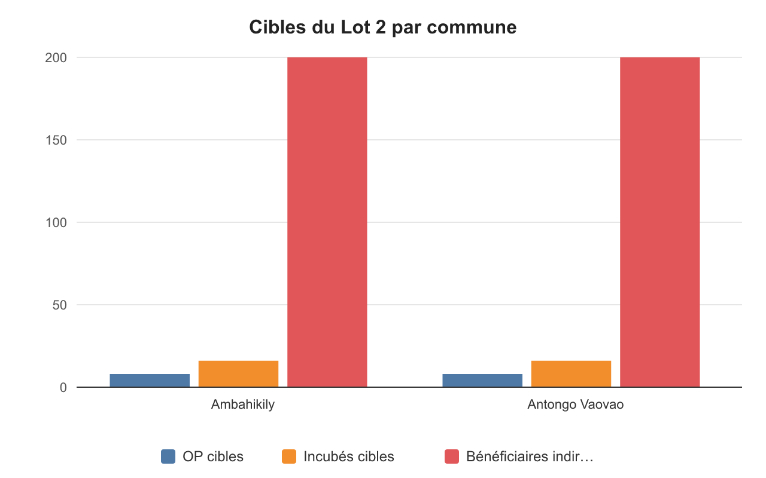
Figure 1 – Cibles du Lot 2 par commune (source : TDR RFP/2026/ULA/097)

3.3 Impacts à moyen terme visés
- 32 OP du Paysage Bas Mangoky bénéficient indirectement du programme d'incubation à travers l'application des compétences acquises par leurs membres incubés (dont les 16 OP du Lot 2).
- Environ 800 membres d'OP du Paysage Bas Mangoky bénéficient indirectement des appuis du programme (partage d'expériences entre pairs, suivi-coaching post-incubation, diffusion des bonnes pratiques entrepreneuriales), dont les 400 du Lot 2.
- Les OP appuyées améliorent progressivement leur performance économique, leur accès au marché et leur capacité à mobiliser des financements.

4. Méthodologie et dispositif d'intervention

4.1 Démarche générale
Le CARSO propose une démarche en cinq phases, alignée sur le plan de travail de l'Appendice A du TDR et sur la durée maximale de dix (10) mois à compter de la signature du contrat :
Phase | Période indicative | Contenu
Phase 1 – Démarrage et ciblage | Mois 1 | Finalisation et signature du contrat de partenariat ; affinage des critères d'éligibilité ; analyse de profil, ciblage et mobilisation des participants ; rapport initial (plan de travail détaillé, stratégie de mobilisation des parties prenantes, calendrier d'adaptation du programme, mécanismes de coordination).
Phase 2 – Formation entrepreneuriale (bootcamps) | Mois 2 à 6 | Cinq bootcamps de 3 jours chacun (gouvernance ; esprit entrepreneurial ; plan d'affaires et gestion financière ; marketing et commercialisation ; accès au financement), avec sessions de suivi de l'adoption des acquis entre les bootcamps.
Phase 3 – Coaching et mentoring | Mois 6 à 10 | Coaching final (diagnostic final, coaching sur plan stratégique 1 an, pitch final devant bailleurs locaux, mise en réseau) ; sessions de mentoring (succès stories, master class, communauté de pratique) ; appui à la participation des incubés aux événements commerciaux (foires régionales et nationales).
Phase 4 – Mise en relation marché et financement | Transversale | Accompagnement des incubés dans la mise en relation avec le marché et l'accès au financement ; préparation des demandes de financement ; négociation avec les institutions financières.
Phase 5 – Rapportage et capitalisation | Transversale | Rapport de démarrage, rapports intermédiaires (technique et financier), rapport final ; documentation des réussites et des impacts sur la restauration des paysages et des forêts.

4.2 Principes méthodologiques
- Apprentissage interactif : privilège donné aux études de cas, à l'apprentissage entre pairs, aux exercices pratiques et aux missions commerciales réelles, conformément aux orientations du TDR.
- Simultanéité des cohortes : les bootcamps sont mis en œuvre simultanément pour chaque lot afin d'harmoniser le niveau d'avancement des différentes cohortes.
- Ancrage local : les formations et le suivi-coaching s'effectuent au niveau du paysage ; le réseautage et le mentorat se déroulent au chef-lieu de région. Les interventions sont conduites en français et dans les dialectes locaux (Masikoro, Vezo pour Atsimo Andrefana).
- Standard GERME : le dispositif de formation s'appuie sur le standard GERME (GERer au Mieux son Entreprise), exigence de qualification de l'appel.
- Genre et inclusion : mobilisation active des femmes parmi les incubés, en cohérence avec la cible de 50 % de femmes du projet.
- Approche entreprise verte : chaque module intègre la dimension de gestion durable des terres et des forêts (GDT/GDF) et les impacts positifs sur les ressources naturelles.

4.3 Programme de formation : les cinq bootcamps
Bootcamp | Objectif | Contenus principaux | Durée
BC1 – Gouvernance | Renforcer la structure organisationnelle, la gouvernance et la participation des membres | Fonctionnement d'une coopérative (rôles, organes, obligations) ; droits et devoirs des membres ; mise à jour du règlement intérieur ; simulations de prise de décision collective | 3 jours
BC2 – Esprit entrepreneurial | OP/ménages proactifs, capables de transformer des idées en opportunités viables | Stimulation de la créativité et de l'innovation ; confiance en soi et initiative personnelle ; autonomie et résilience | 3 jours
BC3 – Plan d'affaires et gestion financière | Plan d'affaires complet adapté au GDT/GDF ; comptabilité simple et fiable ; culture d'épargne | Utilité du plan d'affaires ; analyse de l'environnement d'affaires ; plan marketing et plan opérationnel ; comptabilité simplifiée (caisse, livre de comptes coopératif) ; budget prévisionnel, calcul de coûts, fixation de prix ; épargne et investissement | 3 jours
BC4 – Marketing et commercialisation | Choix du marché cible et stratégies de vente | Introduction au marketing ; analyse et cartographie des marchés locaux ; stratégies de vente groupée ; négociation et contractualisation ; labellisation et valorisation de la qualité ; plan marketing collectif | 3 jours
BC5 – Accès au financement | Compréhension des types de financement et capacité à convaincre les financeurs | Mécanismes financiers existants (IMF, banques, projets/programmes, subventions, GVEC) et conditions d'accès ; préparation de la demande de financement ; techniques de négociation avec les financeurs ; stratégie d'épargne, gestion des risques et durabilité ; mobilisation de fonds propres | 3 jours

Les contenus prévus pour chaque thématique ne sont pas exhaustifs : le CARSO proposera des modules ou contenus additionnels en fonction de ses expertises et de ses expériences spécifiques, comme le permet le TDR. Un dispositif complémentaire complète les bootcamps :
Dispositif | Objectif | Contenus principaux | Durée indicative
Coaching final | Consolider les acquis, préparer la pérennité et connecter la coopérative | Diagnostic final ; coaching sur plan stratégique 1 an ; pitch final devant bailleurs locaux ; mise en réseau avec partenaires et acteurs agricoles | 2 jours
Suivi | Évaluer l'adoption des acquis | Tenue à jour du journal de compte ; partage des rôles dans l'organisation ; documents financiers à jour | 8 jours
Mentoring | Partager des histoires à succès et des témoignages d'entrepreneurs modèles | Succès stories ; master class sur les obstacles et stratégies en entrepreneuriat ; communauté de pratique (plateforme ou groupe de partage d'expériences entre mentorés) | 10 jours (2 jours sur site et 8 jours à distance, à raison de 2 séances de 2 heures par mois)

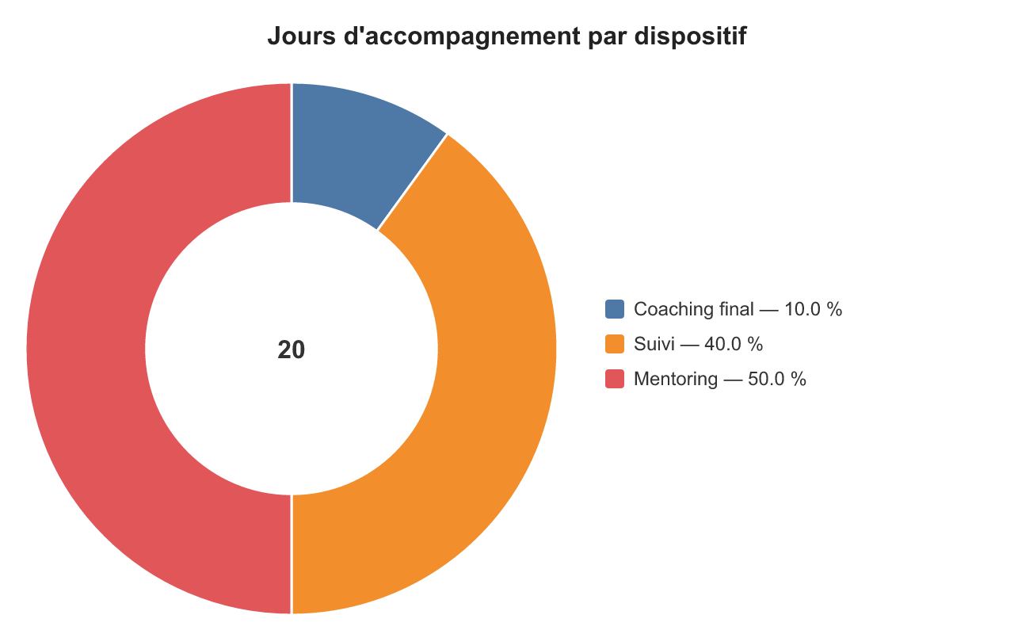
Figure 2 – Répartition des jours d'accompagnement hors bootcamps (durées indicatives du TDR)

5. Activités et déroulé détaillé
- Finaliser et signer le contrat de partenariat de mise en œuvre du programme d'incubation.
- Affiner les critères d'éligibilité au programme d'incubation avec l'UGP TEFIALA.
- Réaliser l'analyse de profil, le ciblage et la mobilisation des participants (missions de sensibilisation sur les avantages de la participation au programme).
- Mener un processus de sélection structuré afin de retenir les 32 incubés du Lot 2, engagés dans les chaînes de valeurs cibles.
- Réaliser le bootcamp sur le renforcement de la structure organisationnelle et la gouvernance des OP, puis le suivi de l'adoption des acquis de la gouvernance.
- Réaliser le bootcamp relatif au développement de l'esprit entrepreneurial des incubés, puis le suivi de l'adoption des acquis.
- Réaliser le bootcamp relatif à l'élaboration de la stratégie commerciale, puis le suivi de l'adoption des acquis.
- Réaliser le bootcamp relatif à l'élaboration de business plans de projets finançables.
- Réaliser le bootcamp relatif à la recherche de financement.
- Accompagner les incubés dans les sessions de mentoring (2 jours par mois de mentoring actif).
- Appuyer la participation des incubés aux événements commerciaux (foires régionales et nationales).
- Élaborer les rapports de réalisation (démarrage, intermédiaires technique et financier, finaux technique et financier) qui relatent les activités et missions effectuées.

6. Planning et jalons
Le planning ci-dessous reprend le plan de travail indicatif de l'Appendice A du TDR, décliné pour le Lot 2, sur dix mois (année 2026). Chaque bootcamp dure 3 jours ; avec les durées de déplacement, chaque session mobilise 5 jours. À chaque session, 2 à 3 personnels de la SAE sont présents (2 experts formateurs et un responsable administratif). Les cases indiquent le nombre de jours mobilisés.
Activité | M1 | M2 | M3 | M4 | M5 | M6 | M7 | M8 | M9 | M10
Contrat de partenariat | 1
Ciblage et mobilisation | 6
BC1 – Gouvernance |  | 5
BC2 – Esprit entrepreneurial |  |  | 5
Suivi adoption – gouvernance |  |  | 3
BC3 – Stratégie commerciale |  |  |  | 5
Suivi adoption – esprit entrepreneurial |  |  |  | 3
BC4 – Business plans finançables |  |  |  |  | 5
Suivi adoption – stratégie commerciale |  |  |  |  | 2
BC5 – Recherche de financement |  |  |  |  |  | 5
Mentoring des incubés |  |  |  |  |  | 2 | 2 | 2 | 2 | 2
Événements commerciaux (foires) |  |  |  |  |  |  | 3 |  | 3
Rapport de démarrage | 5
Rapports intermédiaires |  |  | 5 |  | 5 |  | 5 |  | 5
Rapports finaux |  |  |  |  |  |  |  |  |  | 5
Total jours | 12 | 5 | 13 | 8 | 12 | 7 | 10 | 2 | 10 | 7

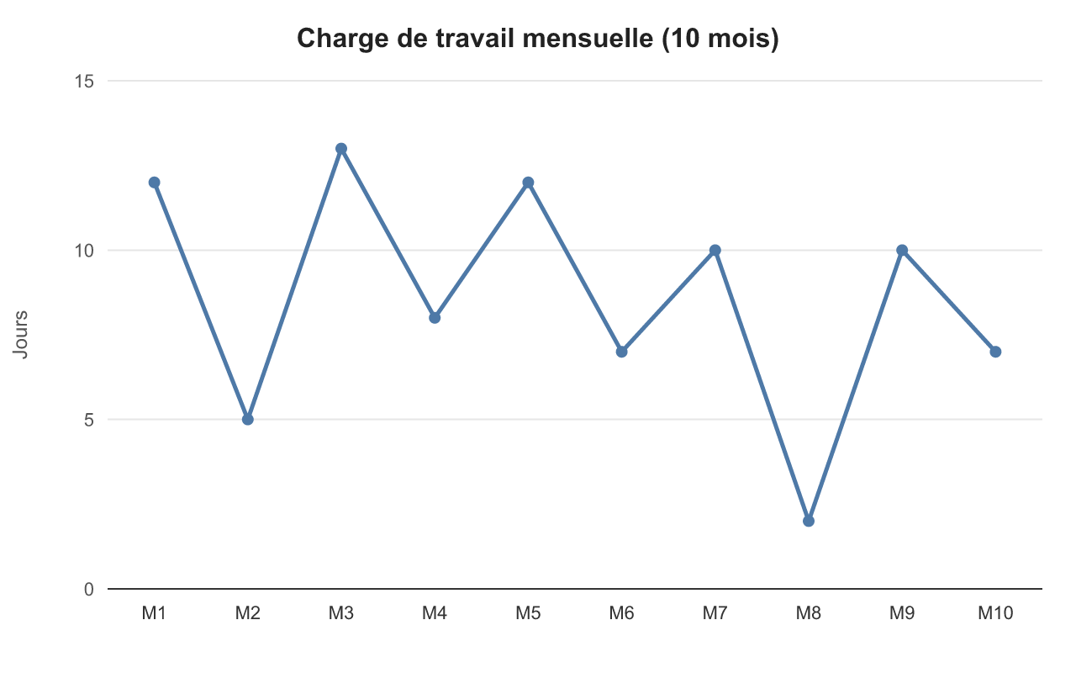
Figure 3 – Charge de travail mensuelle du Lot 2 (jours, d'après le plan de travail de l'Appendice A du TDR)
Jalons contractuels : rapport initial (mois 1) ; premier rapport d'étape (fin mois 1) confirmant l'achèvement des activités d'identification et de mobilisation, y compris les listes de participants ; deuxième rapport d'étape (mois 7) fournissant les preuves de la mise en œuvre des bootcamps et les premiers résultats de la planification commerciale ; rapport final (mois 10). Ces rapports conditionnent les tranches de paiement. La cohorte d'entreprises vertes du Lot 2 est prête à affronter le marché d'ici fin août 2026, conformément au TDR.

7. Organisation et équipe proposées
L'équipe proposée respecte les postes, charges (en jours-homme) et qualifications minimales exigés par le TDR. Tout changement de personnel clé sera préalablement approuvé par le projet TEFIALA ; les curriculums vitae des personnes proposées sont joints à l'offre (CV à joindre : noms et profils définitifs à compléter par CARSO).
Poste | Principales attributions | HJ | Qualifications minimales exigées
1 Chef de mission | Interlocuteur principal du Projet ; responsable et point de contact principal entre TEFIALA et l'incubateur ; suivi du programme d'incubation dans son ensemble, y compris le management de l'équipe et le bon suivi des incubés ; participation aux réunions et missions de supervision avec les bailleurs ; transmission des rapports à l'UGP et à la FAO | 50 | Master en agronomie, économie, management de projet, gestion d'entreprise ou équivalent ; 3 ans d'expériences dans l'accompagnement de porteurs de projet (secteur agricole, forestier, économie bleue) ; 3 ans confirmés en développement de chaînes de valeurs ; au moins deux études sur les chaînes de valeur ; expérience en mécanismes de financement durable du secteur vert et en accompagnement de startup ; expériences avec les PTF internationaux ; maîtrise du français, bonne connaissance de l'anglais
2 Formateurs (formateur principal et formateur accompagnateur) | Assurer la conduite des formations selon les exigences et le standard des programmes d'incubation ; assurer le suivi et le coaching des incubés | 40 | Bac+3 en agronomie, gestion, marketing, entrepreneuriat ou équivalent ; 3 ans d'expériences en formation et accompagnement d'entreprises du secteur agricole ou environnemental ; expériences probantes en montage, analyse et évaluation de plans d'affaires ; bonne connaissance du secteur agricole, forestier et de l'économie bleue à Madagascar ; expérience souhaitée en prospection de marchés et outils de planification (business model, business plan) ; expérience pratique de mobilisation de financement ; maîtrise du dialecte local (Masikoro, Vezo pour Atsimo Andrefana) ; expérience avec une institution de microfinance souhaitée
1 Assistant administratif et logistique | Assurer la bonne organisation de la logistique des séances de formation | 35 | Bac+3 en administration ou équivalent ; expériences probantes dans l'organisation de formation en milieu rural ; bonnes capacités rédactionnelles ; maîtrise du dialecte local

Le CARSO mobilise par ailleurs son réseau local de mentors et de formateurs dans la région Atsimo Andrefana, conformément à l'exigence de l'appel de disposer d'un bon réseau de formateurs, de consultants expérimentés en incubation et de mentors spécialisés dans le secteur agricole, forestier et l'économie bleue. (À compléter : noms des personnes proposées et CV détaillés.)

8. Moyens et logistique
- Implantation : le CARSO est localisé au sein de la Chambre de Commerce et d'Industrie de Toliara (CCI Tsimenatsy, Toliara 1), dans la région d'intervention Atsimo Andrefana, ce qui garantit une proximité opérationnelle avec le District de Morombe et les communes cibles.
- Lieux d'intervention : formations et suivi-coaching au niveau du paysage (communes d'Ambahikily et d'Antongo Vaovao) ; réseautage et mentorat au chef-lieu de région.
- Logistique des sessions : organisation des déplacements, salles de formation et matériel pédagogique assurés par l'assistant administratif et logistique ; chaque session de bootcamp mobilise 5 jours déplacements inclus, avec 2 à 3 personnels de la SAE.
- Outils pédagogiques : modules de formation capitalisés et adaptés au programme d'incubation, outils GERME, supports de planification (business model, business plan), outils de suivi (fiches de présence, journaux de compte).
- Coordination : le centre d'incubation travaille sous la supervision du Coordonnateur de projet RPF et Biodiversité au niveau de la FAO, en étroite collaboration avec l'unité de gestion du projet (UGP TEFIALA).

9. Livrables
Livrable | Échéance | Contenu
Rapport initial | Mois 1 | Plan de travail détaillé, stratégie de mobilisation des parties prenantes, calendrier d'adaptation du programme, mécanismes de coordination
Premier rapport d'étape | Fin mois 1 | Confirmation de l'achèvement des activités d'identification et de mobilisation, y compris les listes de participants
Deuxième rapport d'étape | Mois 7 | Preuves de la mise en œuvre des bootcamps et premiers résultats de la planification commerciale
Rapport final | Mois 10 | Documentation de la mise en œuvre complète du programme, résultats du mentorat, résultats en matière de préparation à l'investissement, soutien post-formation, liens avec le marché, exemples de réussite
Livrables opérationnels | Continu | Liste des incubés ; modules de formation ; rapports de réalisation des activités et missions effectuées ; documentation des réussites (progrès, innovation, impacts sur la restauration des paysages et des forêts)

10. Suivi, évaluation et gestion des risques

10.1 Dispositif de suivi
- Suivi des indicateurs de performance liés aux résultats attendus : renforcement des capacités, amélioration des pratiques, accès au marché, rentabilité des activités appuyées.
- Indicateurs suivis pour le Lot 2 : nombre d'entrepreneurs verts identifiés et mobilisés (cible 64 mobilisés pour 32 retenus, proportion cible de 50 %) ; nombre de bootcamps réalisés ; taux d'applicabilité des acquis (cible 85 %) ; taux d'augmentation du chiffre d'affaires des producteurs ayant suivi le programme (cible 80 %) ; nombre de bénéficiaires indirects (cible 400 pour le Lot 2) ; quantité de produits commercialisés et feedback des clients.
- Mécanismes de suivi : listes des incubés, rapports de ciblage, fiches de présence, toutes pièces justificatives ; collecte, consolidation et analyse des données issues des rapports et des missions de terrain, en appui à l'UGP TEFIALA.
- Conformité aux évaluations FAO (Administration, Opérations, atteinte des résultats) ; validation de l'ensemble des documents de suivi par l'équipe technique de la FAO.

10.2 Risques identifiés et mesures prévues
Risque | Mesure de mitigation proposée
Difficultés d'accès et d'enclavement des communes d'Ambahikily et d'Antongo Vaovao (déplacements, saisons) | Planification des sessions en tenant compte des saisons culturales et des axes praticables ; regroupement des sessions par commune ; anticipation logistique par l'assistant administratif.
Mobilisation insuffisante des incubés (cible de 50 % de mobilisation des identifiés) | Missions de sensibilisation en dialecte local avec les autorités communales et les structures locales ; messages clés co-construits avec l'UGP.
Hétérogénéité des niveaux des OP | Analyse de profil en amont ; bootcamps simultanés par lot pour harmoniser l'avancement des cohortes ; suivi de l'adoption des acquis entre chaque bootcamp.
Accès au financement limité des OP incubées | Bootcamp dédié à l'accès au financement ; préparation des demandes ; pitch final devant bailleurs locaux ; mise en relation avec les IMF et acteurs de marché.
Durabilité des acquis après l'incubation | Coaching final avec plan stratégique 1 an ; communauté de pratique ; poursuite du mentoring sous la facilitation des structures d'appui à l'entrepreneuriat.

11. Conformité aux critères d'évaluation de l'appel
Critère de l'appel | Réponse de la présente offre
Présence/expérience dans la zone et la thématique (15 pts) | Implantation du CARSO à la CCI de Toliara, au cœur de la région Atsimo Andrefana ; expérience d'accompagnement des opérateurs économiques locaux et de renforcement de compétences dans la région. (À compléter : références détaillées de projets similaires.)
Méthodologie proposée (25 pts) | Compréhension globale du TDR et du mandat (section 2) ; offre structurée et claire ; approches et démarches précisées pour l'atteinte des produits (sections 4 et 5) ; répartition claire et cohérente des rôles des membres de l'équipe (section 7).
Autres critères du barème (planning, budget, etc.) | Planning détaillé conforme à l'Appendice A (section 6) ; offre financière soumise séparément conformément aux modalités de l'appel.

Pour le CARSO – Centre d'Affaires de la Région Sud-Ouest (GIE)
(Nom, fonction et signature du signataire autorisé – à compléter)

